**Войнич Юстын Хведоров (Woynicz Justyn)**

1 июня 1796 г – крещение (НИАБ 136-13-894, лист 29об, №58/1796-р (ориг)), (РГИА 823-2-18, лист 256,№30/1796-р (коп)).

**НИАБ 136-13-894:** Лист 29-об. **Метрическая запись №58/1796-р (ориг).**

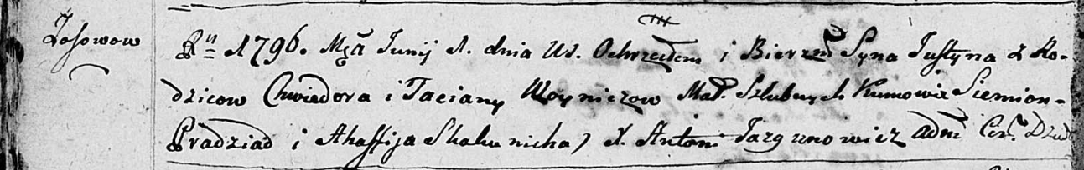

Дедиловичская Покровская церковь. 1 июня 1796 года. Метрическая запись о крещении.

Woynicz Justyn – сын родителей с деревни Осовo.

Woynicz Chwiedor – отец.

Woyniczowa Taciana – мать.

Pradziad Siemion - кум.

Skakunicha Agafija - кума.

Jazgunowicz Antoni – ксёндз.

**РГИА 823-2-18:** Лист 256. **Метрическая запись №30/1796-р (коп).**

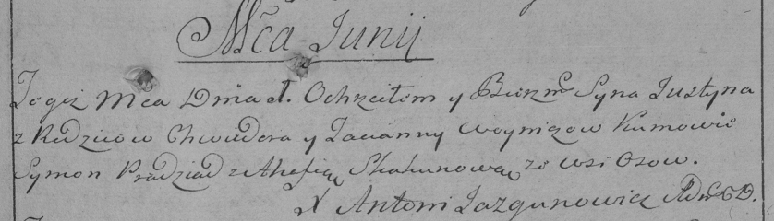

Дедиловичская Покровская церковь. 1 июня 1796 года. Метрическая запись о крещении.

Woynicz Justyn – сын родителей с деревни Осово.

Woynicz Chwiedor – отец.

Woyniczowa Tacianna – мать.

Pradziad Symon – кум.

Skakunowa Ahafia – кума.

Jazgunowicz Antoni – ксёндз.